BAB IV

ANALISA GAME INSPIRASI

Di dalam banyak industry termasuk Game Development, membuat sebuah konsep baru bukanlah hal yang mudah. Diperlukan kreativitas, pemahaman akan kenapa konsep tersebut dibuat dan dampak dari konsep baru tersebut terhadap pengguna agar bisa memakai konsep baru dengan baik. Untuk contoh yang ada dalam kehidupan sehari - hari, kenapa tombol X selalu dipakai untuk menutup aplikasi, dimana huruf X sendiri tidak memiliki arti apa apa? Jadi kenapa memakai huruf itu, kenapa tidak I, atau U atau T untuk Tutup. Ini dikarenakan X memiliki konotasi untuk menolak, dimana X sering dipakai sebagai oposisi tanda centang (✓) atau di beberapa negara tanda lingkaran (○).

Jadi daripada membuat/memikirkan sebuah konsep baru, kita bisa mengambil inspirasi dari produk – produk yang lain. Sebagai contoh, sistem battle pass yang ada di mana – mana sekarang ini dalam industry Game. Battle pass adalah sebuah sistem yang memberi pemain insentif untuk bermain lebih banyak dengan memberi hadiah – hadiah seperti skin, aksesoris, kustomisasi yang didapat saat pemilik battle pass bermain game tersebut. Sistem ini diawali oleh Valve dalam Dota 2 dan TF2. Dota 2 memiliki Compendium yang bila dibeli akan memberi player hadiah in-game seperti skin courier baru dan beberapa hak di luar game seperti melakukan vote untuk partisipan Solo Championship 8 player. Sementara TF2 memiliki Campaign pass yang menghadiahkan pemilik Campaign pass dengan senjata dan spray baru setiap kali setiap misi diselesaikan.[1]

Tapi di saat itu Battle Pass belum terkenal, Battle Pass mulai terkenal saat sistem itu dipakai oleh Fortnite, sebuah game Battle Royale yang populer dari Epic Games dimana 100 orang saling bertarung untuk menjadi juara pertama di game tersebut. Setelah Battle Pass dikenalkan, perusahaan melihat potensi untung yang dapat diraih menggunakan sistem ini dan sekarang, banyak sekali game memiliki sistem ini, dimodifikasi untuk memanfaatkan FOMO (Fear of Missing Out) atau sifat takut ketinggalan sesuatu yang mungkin diperlukan untuk memaksimalkan untung yang mereka dapatkan.

Dengan penjelasan tersebut, dalam bab ini akan dijelaskan analisa – analisa yang telah dibuat, game – game referensi yang berkontribusi dalam ide pembuatan game “Splatted” ini dan bagian – bagian yang dipertimbangkan ataupun diambil. Game – game yang diambil inspirasinya diantaranya adalah sebagai berikut ;

1. CrossCode

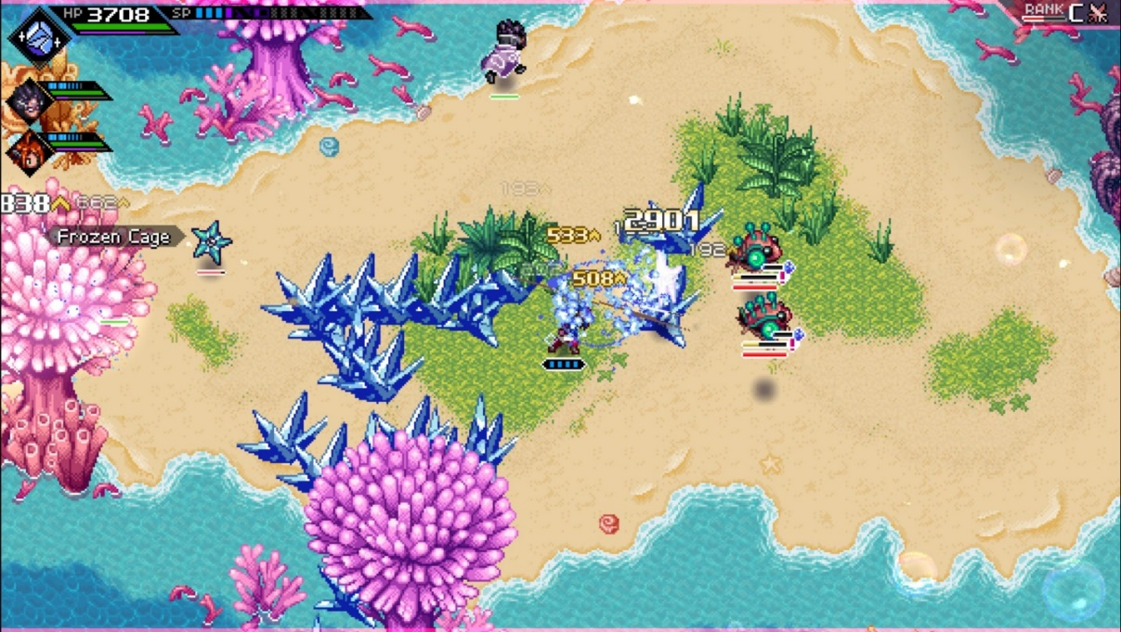

Gambar 4.1

Screenshot CrossCode

CrossCode, sebuah game dikembangkan oleh Radical Fish Games dikeluarkan kepada publik pada September 2018. Sangat disarankan untuk dicoba dikarenakan cerita yang menarik dan penuh kejutan, musik yang luar biasa indah oleh Deniz Akbulut dan gameplay Crosscode yang sangat seru dan kompleks, menjamin player tidak akan bosan untuk waktu yang lama selama memainkan Crosscode. CrossCode memiliki rating Very Positive di Steam dengan 93% memberi jempol terhadap game ini pada Maret 2023.

1. Story

Dalam game CrossCode, terdapat sebuah planet gas di dalam galaxi Bima Sakti bernama “The Raritan Gem”, dimana planet ini tidak didukuki oleh penghuni satu pun. Instatainment, sebuah perusahaan yang memiliki fokus dalam memberi hiburan menggunakan teknologi “Instant Matter” atau bahan instan mendapatkan planet ini dan mengubah “The Raritan Gem” dari planet yang tidak diduduki menjadi “Shadoon”, sebuah planet yang didukui oleh sebuah ras bernama “Ancients” dan keturunannya “Shad”, yang merupakan warga asli dari Shadoon, ras ini bukan ras asli The Raritan Gem, tetapi ras buatan Instatainment untuk sebuah game yang akan dirilis bernama CrossWorlds.

Dengan Shadoon siap ditempati, Instatainment merilis CrossWorlds,sebuah VR MMOG (Massively Multiplayer Online Game) yang dengan cepat menjadi populer di kalangan rakyat dikarenakan memiliki fitur VR dengan lingkungan fisik yang asli, yaitu Shadoon. Dalam CrossWorlds, seluruh pemain direpresentasikan oleh sebuah avatar, dan menggunakan avatar tersebut, sang player dapat menjelajahi dan bermain di dalam Shadoon.

Di dalam game ini kita mengikuti jejak Lea, sebuah player yang tidak memiliki ingatan apa – apa dan berusaha mengingat dirinya sendiri dengan bermain CrossWorlds. Lea memiliki masalah sinkronisasi percakapan, secara efektif membuat Lea bisu dalam dunia CrossWorlds.

Lea bukanlah sebuah player biasa, dimana player biasa akan memulai di sebuah tempat bernama Rookie Harbor, Lea memulai petualangannya dalam sebuah kapal kargo bernama M.S. Solar. Dengan awal mula yang tidak biasa, Lea bertemu dengan Sergey Asimov, pria yang bertanggung jawab memasukkan Lea ke dalam Crosscode.Dimana Sergei berkomunikasi dengan Lea dari bumi, bukan dari dalam game menggunakan instant message. Lea melihat kiri kanan dengan bingung, lalu Sergei bertanya kepada Lea apabila Lea ingat mengenai VRP (serangan jarak jauh Crosscode), dia ingat, dan untuk memastikannya, Sergei menyiapkan target untuk dilempari bola oleh Lea.

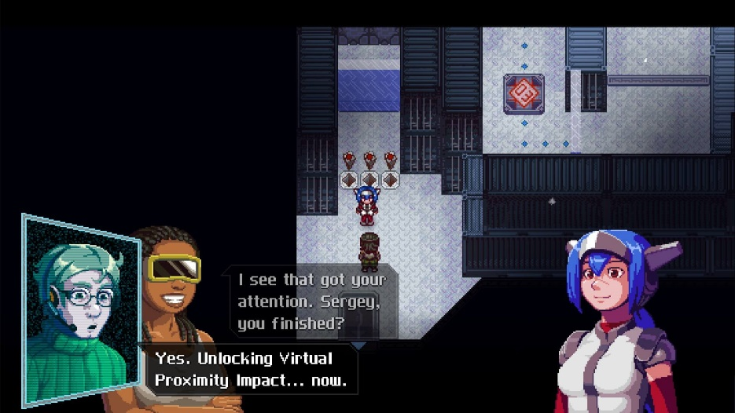

Gambar 4.2

Dari Kiri; Sergei Asimov, Carla Salvator dan Lea berbincang

Setelah melakukan pemanasan mekanik bola Crosscode, Sergey bersama dengan Carla Salvatore, seorang kru MS Solar mengajak Lea untuk bertemu dengan awak – awak lainnya. Setelah bertemu dengan awak – awak lainnya, Lea bertemu dengan kapten dari M.S. Solar bernama Gerald “Jet” McFly, sebuah mantan juara pertandingan VRP (Bola yang dapat dilempar oleh player). Jet setelah berbincang Bersama dengan Sergei dan Carla memutuskan untuk melatih Lea dasar – dasar sebelum menempatkannya di Rookie Harbor.Tapi sebelum latihan tersebut selesai, Lea ditemukan oleh seorang avatar biru yang berterbangan.

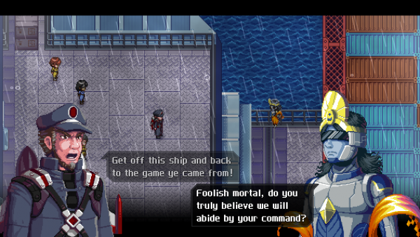

Gambar 4.3

Gerald “Jet” McFly didatangi oleh seorang Avatar biru

Avatar biru berkata bila dia datang karena dia merasa ada seorang individu yang tidak seharusnya ada di situ. Kapten Jet berusaha mengusir avatar biru tersebut, tetapi avatar tersebut mengabaikan kapten Jet dan menangkap Lea, mengatakan bila Lea tidak pantas berada di sini dan harus dihapus. Saat Lea mendengar itu dan terkejut, si avatar biru merasa bila ada yang familiar, jadi dia memindahkan Lea ke atas tumpukan kargo dan melawankan dia dengan sebuah boss kepiting level 1.

Setelah Lea menang, sang avatar biru ingin membawa Lea bersamanya, tetapi sebelum itu bisa terjadi, kapten Jet menembak avatar biru dengan sebuah roket yang menghancurkan Instant Matter, merusak tubuh avatar biru tersebut. Memanfaatkan avatar biru yang sedang terkejut, kapten Jet masuk dan mengambil lea kembali ke kapal. Kapten Jet menyuruh Lea untuk pergi dari sini dan Carla untuk mengantarnya ke teleporter kapal. Mereka pergi hanya untuk dihadang oleh monster yang ditempatkan oleh sang avatar biru.

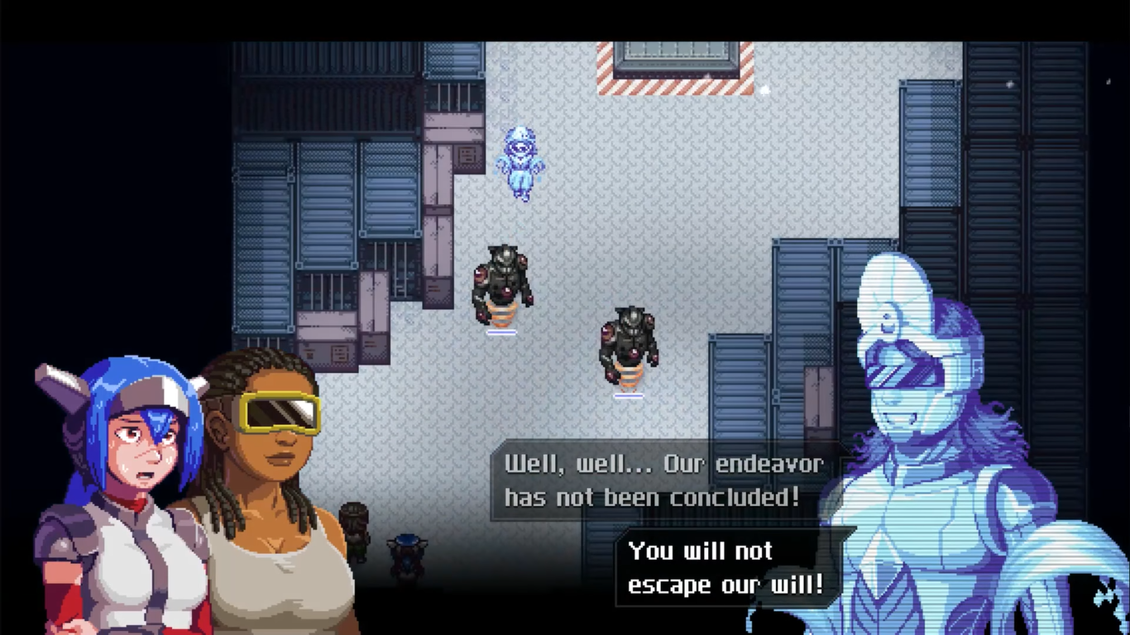

Gambar 4.4

Lea dan Carla dihadang oleh monster milik avatar biru

Monster - monster tersebut memiliki level yang sangat tinggi, jadi Lea dan Carla hanya bisa menghindari mereka dengan memanipulasi jalan kabur mereka. Waktu Lea dan Carla sampai di teleporter, Carla mengucapkan selamat tinggal kepada Lea, dengan sedih Lea berjalan menuju teleporter hanya untuk dikepung oleh monster – monster sebelumnya, Carla mengaktifkan teleporter sebelum Lea bisa ditangkap, dan dia telah pindah ke Game Area Resmi. Dari sini Cerita Lea hanya dimulai, sebuah petualangan penuh dengan teman, kesusahan dan kejutan. Karena Lea bukanlah sebuah player biasa.

1. Gameplay

Dalam CrossCode, Lea bergerak menggunakan WASD, dan bila Lea berjalan menuju sebuah tebing, maka Lea akan lompat dari tebing tersebut. Tidak terdapat damage bila jatuh, jadi jatuh tidak akan membahayakan Lea. Sekarang untuk pertengkaran yang akan sering dijumpai, dalam CrossCode terdapat 4 aspek utama dalam sebuah pertengkaran, yaitu Melee, Balls, Guarding dan Dashing.

|  |  |
| --- | --- |
| **(a)** | **(b)** |

Gambar 4.5

Lea menyerang dengan (a) VPI dan (b) VRP

Memulai dengan pilihan serangan yang tersedia, VPI (Virtual Proximity Impact) dan VRP (Virtual Ricochet Projectiles), secara berurutan merupakan serangan jarak dekat dan jarak jauh yang dapat dilakukan Lea, dimana mereka berdua memiliki kelebihan yang dapat dimanfaatkan bila situasi memanggil. Untuk kemudahan pembaca dan penulis, VPI dan VRP akan dirujuk serangan jarak dekat dan jarak jauh secara berurutan.

Serangan jarak dekat memiliki sifat serangan area, dimana semua musuh di depan Lea akan kena serangan tersebut. Tidak hanya itu, serangan jarak dekat juga memiliki DPS (Damage per Second) yang lebih tinggi daripada serangan jarak jauh (Gambar di atas tidak menunjukkan demikian karena musuh sedang menangkis serangan). Tetapi dengan seluruh kelebihan tersebut, serangan jarak dekat mempunyai 1 kelemahan, yaitu serangan ini menempatkan Lea dalam posisi yang cukup beresiko dari musuh yang lain, dimana musuh lain cenderung menyerang menggunakan tubuh mereka, player akan lebih sulit bereaksi terhadap serangan mereka.

Lalu serangan jarak jauh menutupi kelemahan yang dimiliki oleh serangan jarak dekat, dimana mereka cenderung lebih aman, tetapi hanya bisa menyerang 1 musuh dan memiliki DPS yang dirasa lebih lemah. Bila dilihat hanya dari ini saja, maka banyak orang akan mengabaikan serangan jarak jauh yang ada, oleh karena itu ada 1 lagi fitur tambahan yang diberi kepada lea, yaitu Charged Shot.

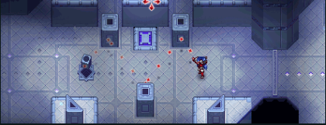

Gambar 4.6

Lea membidik Charged Shot untuk menyelesaikan puzzle

Untuk menembak sebuah bola, Lea perlu membidik dulu tembakannya dengan menahan lemparannya, bila tidak tembakannya akan melenceng dari target yang dipilih, posibilitas arah tembakan diindikasikan dengan 2 garis bidik berwarna. Setelah Lea membidik secara akurat, maka 2 garis bidikan tersebut akan bergabung menjadi 1 dan berubah warna menjadi merah (sesuai gambar 4.5).

Bila garis bidikan sudah merah, maka tembakan yang dibidik berubah menjadi charged shot yang memiliki beberapa keuntungan ketimbang tembakan biasa, dimana charged shot lebih sakit, bisa memantul dari dinding (sesuai indikasi garis bidikan seperti gambar 4.5) dan bisa memberi elemental status effect(Dijelaskan di subbab 2.1.8). Setelah charged shot dilempar, semua tembakan mengikutinya merupakan tembakan biasa tapi dengan akurasi 100% (selama tembakan tidak terlalu deviasi dari target awal), dan bila ingin melakukan charged shot lagi harus membidik ulang.

1. Stats & Elements

Dalam CrossCode terdapat 5 parameter utama yang berlaku sebagai stats dalam Crosscode, yaitu Max HP yang menentukan jumlah damage yang bisa ditahan sebelum mati, Attack yang menentukan sebarapa sakit serangannya Lea, Defense yang mengurangi damage yang diterima ,Focus yang mempengaruhi kemungkinan memberi Critical Hit, jumlah invisibility frame saat melakukan dash dan beberapa faktor lain yang akan dijelaskan kemudian, dan terakhir adalah Elemental Resistance yang akan mengurangi damage dari elemen tertentu, misalnya denganThunder Resistance damage petir yang diterima akan berkurang.

Stats dapat dimodifikasi dengan 4 cara, yaitu Equipment, Consumables ,Debuff yang diterima dari musuh dan Element yang sedang digunakan oleh Lea. Di Crosscode terdapat 5 elemen; Netral, Api (Heat), Es (Cold), Petir (Shock) dan Gelombang (Wave).

Api, Es, Petir dan Gelombang bersifat lebih kuat dari netral, dan Lea dapat mengganti elemen yang dipakai kapanpun dia mau selama dia memiliki akses terhadap elemen tersebut dan dia tidak mengalami Element Overload. Element Overload akan naik bila Lea menyerang menggunakan elemen apapun selain netral, dan bila element overload penuh maka lea hanya bisa memakai netral hingga element overload kembali kosong.

Element overload dapat diturunkan dengan menunggu atau dengan menyerang musuh menggunakan elemen netral. Dengan itu terdapat keseimbangan dimana Elemen lainnya lebih kuat tetapi kegunaannya terbatas, dimana player diberi insentif memakai netral dengan membuat element overload berkurang saat-netral dipakai, mengganti – ganti elemen yang dipakai dengan hasil membuat gameplay Crosscode lebih bervariasi karena player tidak bisa memakai 1 elemen favoritnya dan tidak mengganti elemen sama sekali.

|  |  |
| --- | --- |
| **(a)** | Buy cheap CrossCode Manlea Skin cd key - lowest price  **(b)** |

Gambar 4.7

(a) 5 Elemen dalam Crosscode dan (b) Lea mengalami elemental overload

Ke – empat elemen selain netral telah diasosiasikan dengan aspek tertentu dalam stat dan metode bertarung kita dimana elemen tersebut akan berfungsi lebih baik dalam aspek tersebut. Elemen api diasosiasikan dengan stat Attack dan serangan jarak dekat, es diasosiasikan dengan stat defense dan guard, elemen petir diasosiakan dengan stat focus dan dash, dan terakhir elemen gelombang diasosiasikan dengan stat HP dan serangan jarak jauh. Asosiasi ini membantu memberi keunikan dan tujuan terhadap satu sama lain dan saling melengkapi untuk membuat Lea merasa kompleks sebagai seorang petarung.

1. Skill Tree

Di subbab sebelumnya diketahui bila sebuah elemen diasosiasikan dengan aspek pertarungan tertentu, tapi bagaimana caranya agar asosiasi tersebut dapat dicerminkan dalam game? Jawabannya adalah Skill Tree yang telah diterapkan dalam CrossCode.

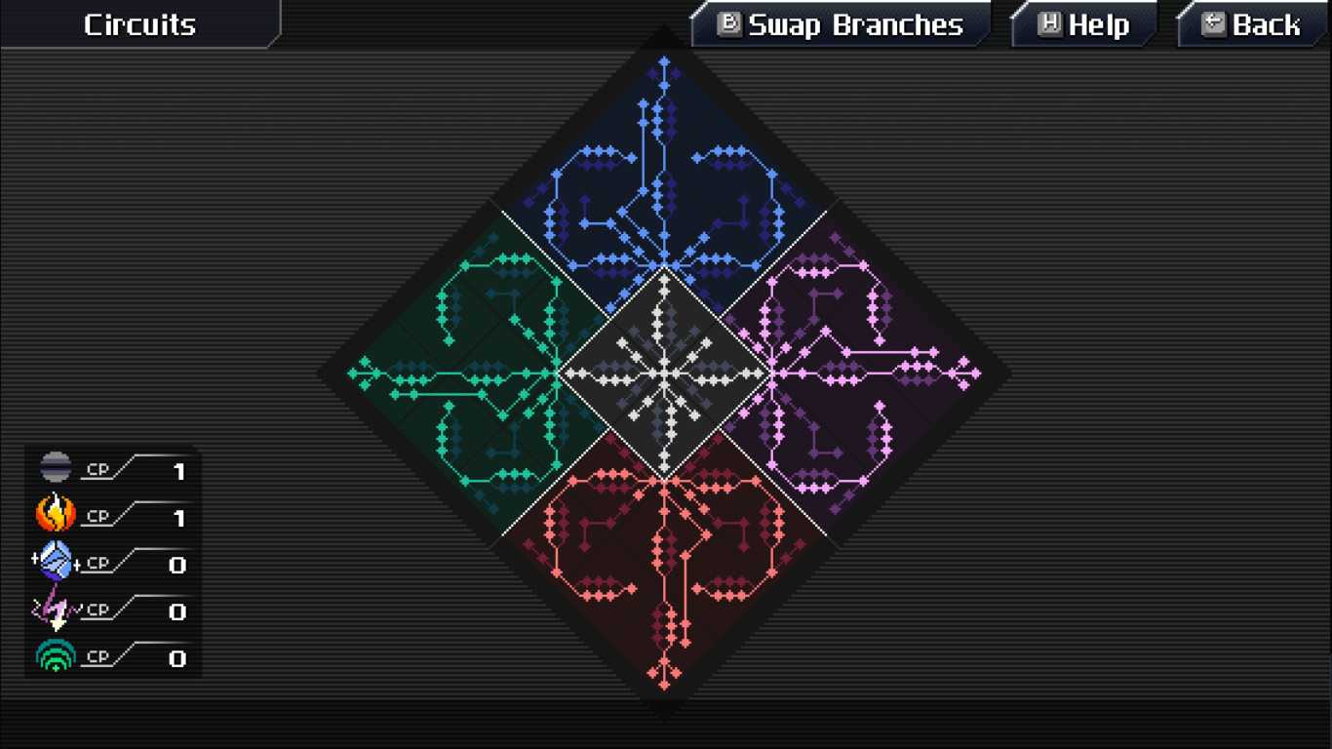

Gambar 4.8

Tampilan Skill Tree secara keseluruhan

Dalam Gambar 4.7 diatas ditampilkan seluruh skill yang tersedia bagi Lea. Terdapat 5 segmen dari Skill Tree, berkorelasi dengan sebuah elemen, dengan netral berada di tengah elemen yang lain. Dalam setiap segmen skill tree, terdapat pilihan – pilihan upgrade yang dapat dipilih apabila Lea memiliki CP(Circuit Point) yang cukup dalam elemen tersebut.

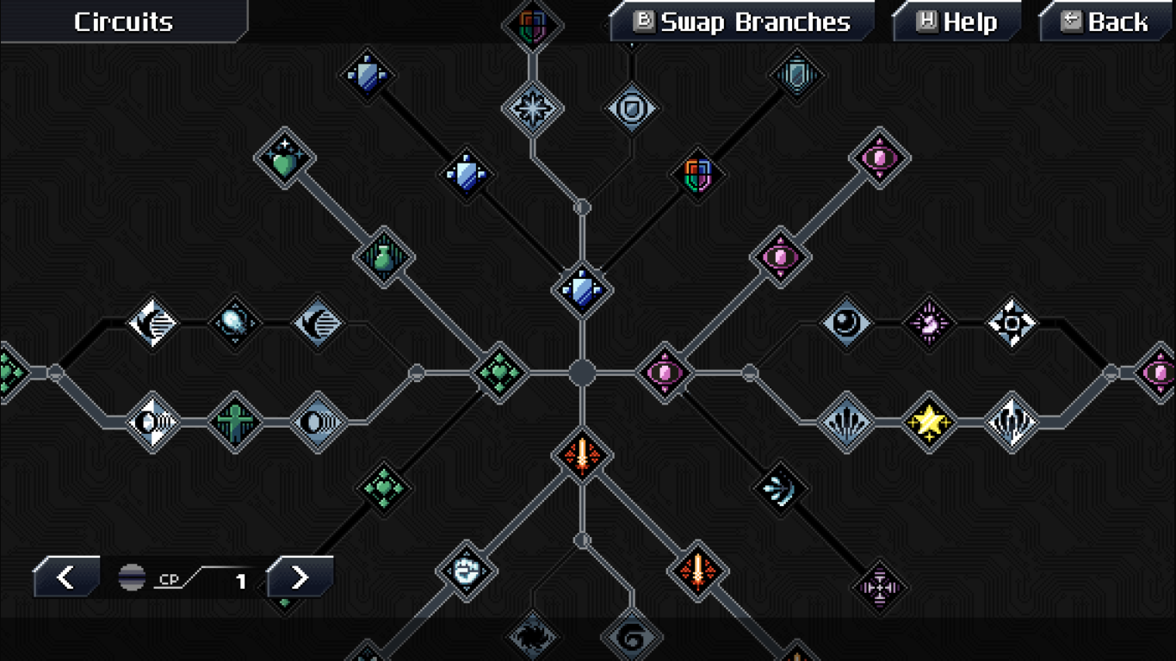

Gambar 4.9

Tampilan Skill Tree elemen netral

Gambar 4.8 diatas menunjukkan zoom-in dari Skill Tree elemen netral, yaitu skill tree yang berada di tengah dari Gambar 4.7. Bila dibandingkan antara Gambar 4.7 dan 4.8, seluruh penempatan node di Gambar 4.7 akurat dengan penempatan upgrade di gambar 4.8. Bisa dilihat di gambar 4.8 bila ada beberapa pilihan yang mencabang menjadi 2. Player tidak dapat melakukan upgrade terhadap kedua cabang tersebut, tetapi player dapat mengganti cabang yang ingin digunakan bila dikehendaki.

Di dalam Skill Tree terdapat 4 arah cabang skill tree dengan fokus yang berbeda. Cabang kiri diisi dengan node upgrade HP berwarna hijau dan Dash Art, cabang atas diisi dengan node upgrade defense berwarna biru dan Guard Art, cabang kanan diisi dengan node upgrade focus berwarna ungu dan Throw Art, dan cabang bawah memiliki node attack berwarna merah dan Melee Art. Barusan disinggung mengenai Dash Art, Guard Art, Throw Art dan Melee Art, keempat itu dikelompokkan menjadi Combat Art yang akan dijelaskan pada subbab 2.1.5.

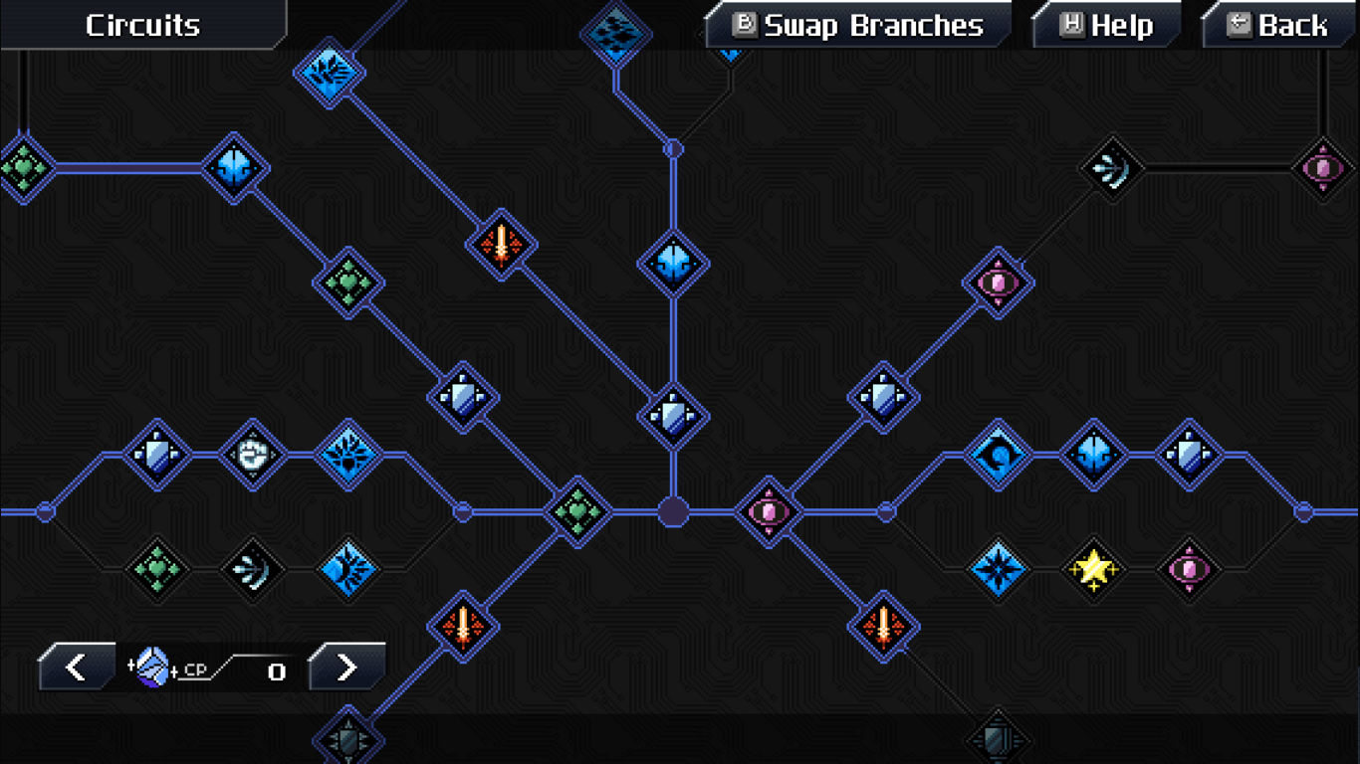

Gambar 4.10

Tampilan Skill Tree elemen Es

Selain Skill Tree elemen netral, juga terdapat skill tree bagi 4 elemen lainnya. Isi dari keempat skill tree elemen tersebut tidak akan sama satu sama lain dikarenakan asosiasi antar elemen dan aspek pertarungan yang telah dijelaskan sebelumnya. Contohnya pada gambar 4.9, skill tree elemen es yang diasosiasikan dengan defense, bisa dilihat bila para developer CrossCode telah mendesain skill tree es sehingga node upgrade Defense (tameng biru) lebih mudah diakses daripada node upgrade stats lain, sebagai akibatnya akan cenderung lebih banyak node defense yang diupgrade dan sebagai hasilnya, defense Lea saat menggunakan elemen Es cenderung lebih tinggi daripada saat menggunakan elemen lain, dari situ dapat dipenuhi asosiasi yang telah diberikan oleh game melalui sistem skill tree CrossCode.

1. Combat Arts

Combat Arts adalah sebuah skill yang dapat dilakukan semua 4 aspek pertarungan, yaitu serangan jarak dekat, jarak jauh, Guard dan Dash. Combat Art memerlukan SP (Special Points) agar bisa digunakan, SP dapat diisi dengan menunggu, tapi dengan cara ini SP yang dapat diisi bersifat terbatas. Bila ingin mendapat SP yang lebih banyak, player dapat menyerang musuh untuk mendapat SP, tanpa memedulikan elemen apa yang sekarang ini sedang digunakan.



Gambar 4.11

Special Point Bar yang ditampilkan

Combat Art memiliki 3 level, dimana semakin tinggi levelnya semakin banyak SP yang akan digunakan, tapi semakin besar efek yang akan didapat dari Combat Art Tersebut. Dalam subbab ini akan dipakai contoh Combat art jarak jauh milik elemen es level 3, dengan nama “Gatling Arctillery”. Dalam Combat art ini Lea melindungi dirinya dalam sebuah bunker dan menghujani musuh dengan serpihan – serpihan es ke arah yang diinginkan. Karena Combat Art ini level 3, maka akan digunakan 6 SP tetapi Lea akan mendapatkan serangan jarak jauh yang sangat kuat dan sekaligus aman dari serangan musuh.

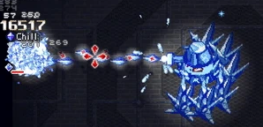

Gambar 4.12

Combat Art jarak jauh Es level 3 “Gatling Arctillery”

Perlu diketahui bila Combat Art dapat dipilih di Skill Tree, dan cenderung terdapat 2 pilihan dari Combat art, seperti di gambar 4.9, node Combat art Es adalah node pertama dari setiap cabang 2 jalan (yang memiliki warna biru muda dengan simbol warna hitam). Ini membantu player karena player dapat memilih skill yang lebih cocok untuk gaya bermain player ,sebagai contoh Combat Art guard es level 1, dimana Combat Art pertama “Frozen Stance” dapat melambatkan musuh sementara Combat Art kedua “Brisk Barrier” dapat membuat dinding es yang sulit dilewati musuh. Perlu diketahui juga bila setiap elemen selain netral memiliki Combat Art level yang hanya bisa mencapai level 2. Contohnya Api, yang memiliki empasis dalam serangan jarak dekat tidak memiliki Combat art jarak jauh level 3, desain ini mendorong narasi elemen dan asosiasinya semakin jauh, yang membuat setiap elemen merasa semakin unik terhadap satu sama lain.

1. Equipment

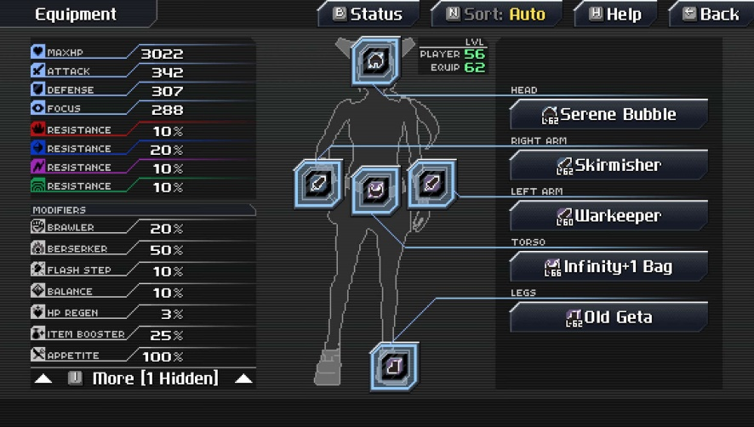

Gambar 4.13

Menu Equipment Lea

Dalam Crosscode terdapat 5 Slot Equipment; Sebuah slot kepala, torso, kaki dan 2 slot tangan. Kelima slot ini membantu Lea dengan 2 cara, pertama adalah dengan memberi stat secara langsung, seperti slot tangan pasti akan memberi stat attack kepada Lea, dan slot kepala pasti memberi stat Focus. Cara kedua adalah dengan memberi Modifier.

Modifier adalah sebuah efek terhadap sebuah aksi dan kondisi. Contohnya adalah Brawler, modifier paling atas pada gambar 4.12, Brawler menambah damage jarak dekat, dalam gambar 4.12 ini sebanyak 20%. Setiap Equipment bisa memiliki modifier yang dapat semakin memperdalam taktik player dalam melawan musuh. Tidak hanya itu setiap equipment memiliki level sendiri, dimana bila level equipment terlalu rendah, maka modifier yang diberi tidak akan berguna banyak karena stat yang diberi oleh equipment tersebut terasa lemah. Ini mendorong player untuk selalu mengganti taktik menggunakan Equipment baru setiap beberapa level dan akibatnya adalah gameplay Crosscode tidak akan merasa sama untuk waktu yang lama, menghasilkan player yang tidak bosan dalam memainkan Crosscode meskipun inti dari pertarungan tidak jauh berbeda satu sama lain.

1. Consumables

Consumables adalah sebuah item yang dapat dikonsumsi untuk memberi buff atau membantu dalam sebuah pertarungan. Buff yang diberi bervariasi, dimulai dari Sandwich yang mengembalikan 15% dari HP Lea hingga Final Dinner yang memberi 20% Max HP, attack, defense dan focus selama 2,5 menit. Diluar pertarungan, Lea dapat memakan consumable dengan cooldown 1 detik, ini dapat dilakukan untuk mempersiapkan buff sebelum melakukan pertarungan. Dalam pertarungan cooldown dari memakan consumable naik menjadi 10 detik untuk alasan keseimbangan mekanik game. Terakhir, Consumable tidak hanya untuk dimakan, tetapi Consumable dapat ditukar untuk mendapatkan item lain yang diinginkan oleh player, cenderung Consumable yang lebih kuat.

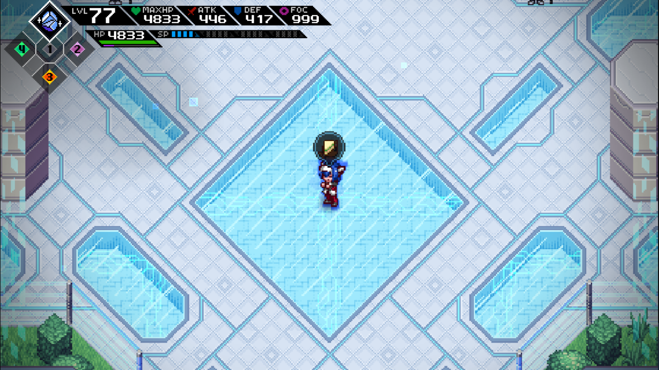

Gambar 4.14

Lea Memakan Sandwich

1. Status Conditions

Terdapat 4 Status Condition berdasarkan dari 4 elemen selain netral yang tersedia. Status Effect dapat diberi dengan melakukan serangan Combat Art ataupun serangan jarak jauh yang sudah di charge, bila aksi tersebut dilakukan, maka progress bar untuk memberi status condition tersebut akan terisi. Bila progress bar status condition tersebut sudah terisi, maka musuh akan terkena status condition dari elemen tersebut. Progress bar status condition akan turun bila tidak dinaikkan selama beberapa detik, sehingga player harus mengisi progress bar tersebut secepat mungkin.

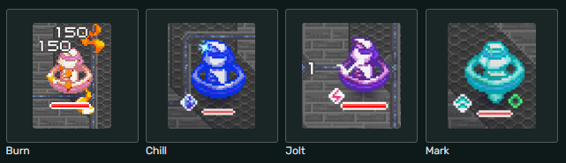

Gambar 4.15

Tampilan keempat status condition

Di gambar 4.14, ditampilkan keempat status condition berdasarkan elemennya. Dari kiri ke kanan, burn dari elemen api melakukan damage over time (DOT) selama 20 detik dengan damage akhir ~30% dari HP yang kena burn, membuat status ini berguna terhadap musuh dengan nyawa tebal, tapi karena itu banyak boss didesain untuk kebal terhadap status burn. Selanjutnya adalah chill oleh elemen es, chill melambatkan gerakan dan kecepatan serangan, merendahkan damage korban secara keseluruhan dan menyulitkannya untuk menghindari serangan.

Ketiga adalah jolt dari elemen petir. Jolt membuat korban terganggu setiap 3 detik, membuatnya rentan terhadap serangan yang diterima, tidak hanya itu, setiap kali korban terganggu korban juga menerima damage sesuai dengan attack korban, secara efektif membuat korban memukul dirinya sendiri. Dan terakhir adalah mark dari elemen gelombang. Dengan mark, korban menerima 150% damage dari serangan jarak jauh yang diterima, membuatnya rentan terhadap musuh dengan banyak projectile.

1. Party

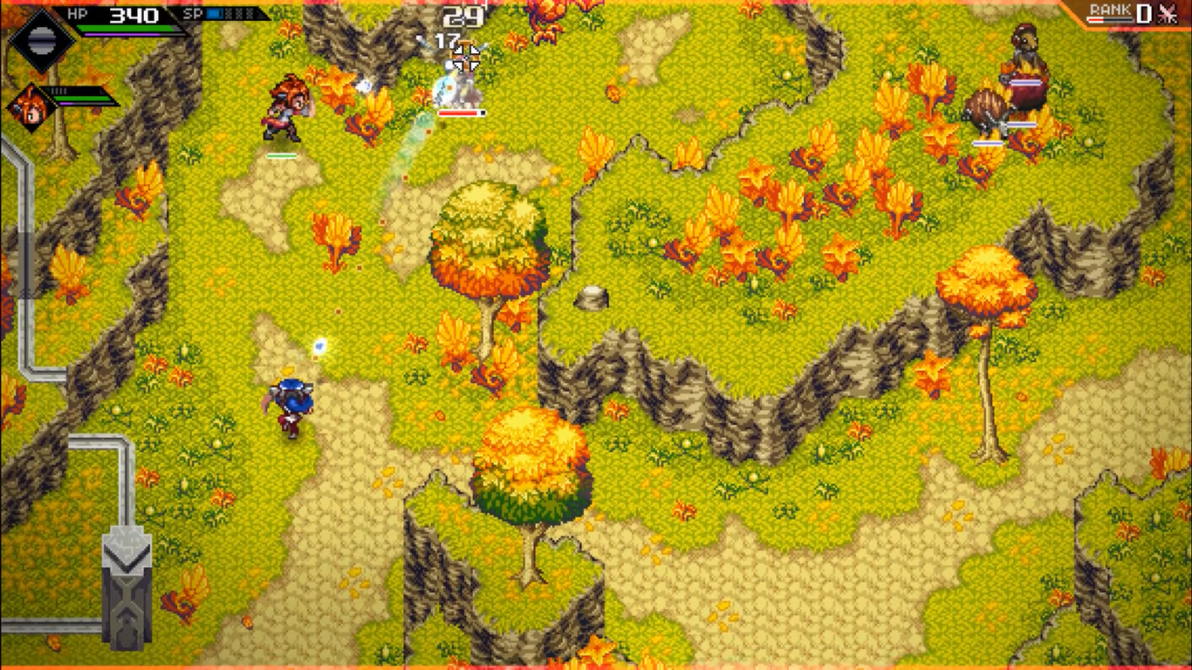

Gambar 4.16

Lea bertarung bersama dengan Emilie

Dalam cerita Crosscode, Lea akan bertemu dengan beberapa teman, salah satu yang Lea jumpai di awal permainan adalah Emilie, seorang player kompetitif yang menantang Lea untuk berlomba di dalam dungeon tutorial. Siapapun pemenangnya, Emily akan menjadi teman baik Lea dan menemani Lea selama awal game, sekaligus menjadi anggota party pertama Lea. Dalam sebuah party, Emily akan membantu Lea dalam bertarung melawan musuh, dan kadang - kadang berinteraksi dengan Lea. Semakin ke dalam cerita Crosscode, akan ada beberapa teman baru yang bisa dimasukkan ke dalam partynya Lea, mereka bisa dimasukkan dalam party bila tidak dihalangi oleh narasi cerita Crosscode.

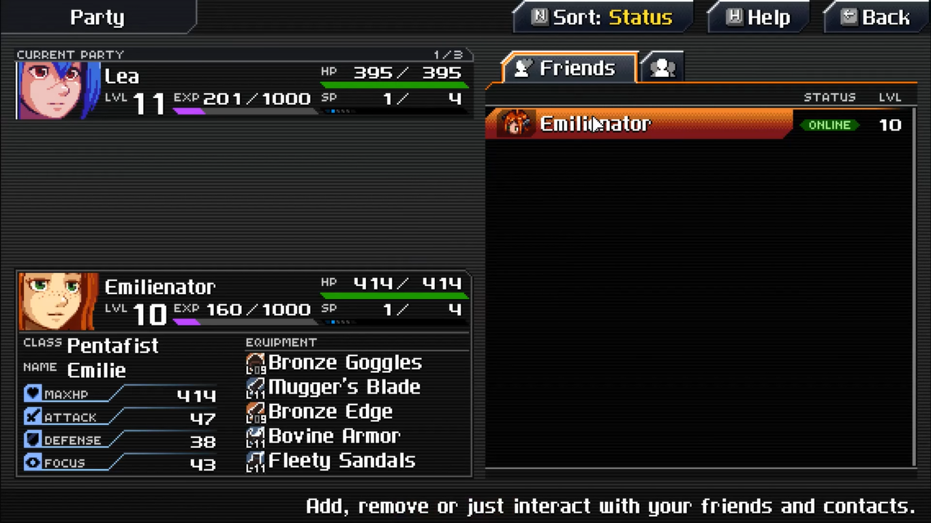

Gambar 4.17

Tampilan Menu mengajak anggota party

Dalam sebuah party dimana max terdapat 2 teman yang menemani Lea, player dapat menentukan behavior party member dalam sebuah pertarungan. Terdapat 3 aspek, yaitu target pertarungan, tingkah laku anggota party dan Combat Art. Dalam target pertarungan, party member bisa menyerang siapapun, menyerang target yang diserang Lea atau menyerang target yang tidak Lea serang. Dalam perilaku, party member bisa menyerang secara agresif, menghindari serangan musuh dan bertahan atau tidak melakukan apa apa dimana party member akan diabaikan oleh musuh. Terakhir adalah combat arts, dimana party member bisa diantara melakukan Combat art sesuka hati mereka, menunggu hingga musuh lemah sebelum melakukan Combat Art atau tidak melakukan Combat Art sama sekali.

Secara keseluruhan player tidak perlu mengubah setting ini, karena secara default party member akan menyerang musuh siapapun secara offensif dengan Combat Art saat musuh lemah. Ini mendorong player untuk mengontrol Lea secara independen dan tidak terlalu mengandalkan party member, tapi memberi pilihan bagi player yang menginginkan pengalaman berbeda dari AI teman – teman mereka.

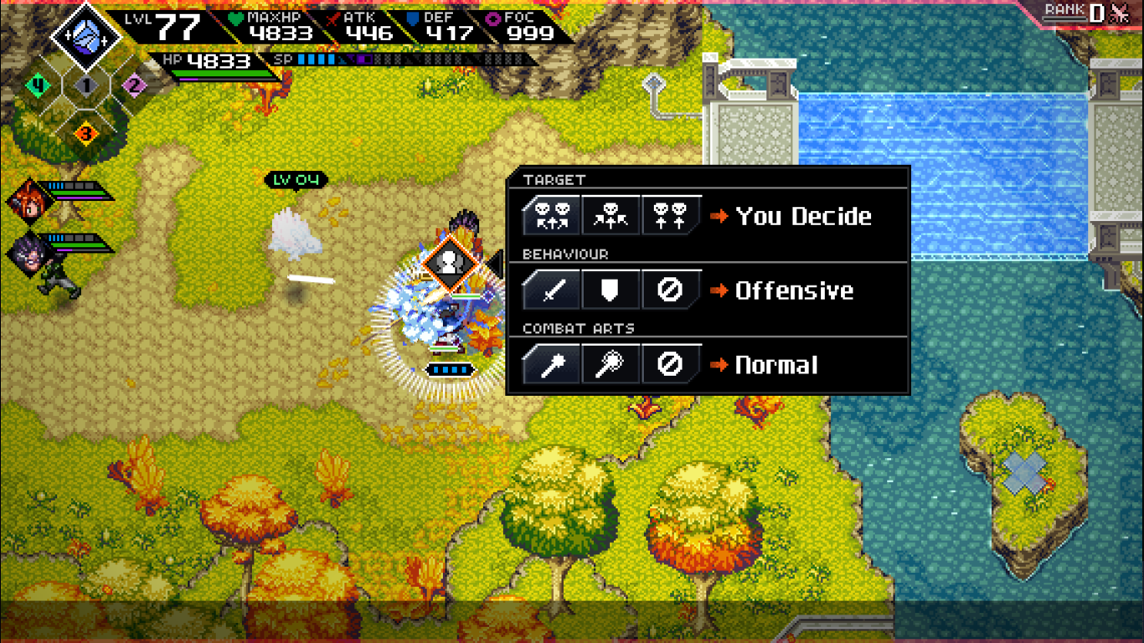

Gambar 4.18

Menu untuk mengatur perilaku dari para party member

1. UI & UX
2. Enemies & Bosses
3. PVP
4. Aspek Inspirasi

Dalam CrossCode Lea dapat melakukan serangan jarak jauh dengan melempar bola dan serangan jarak pendek. Kita hanya mengambil aspek jarak jauh dari CrossCode dikarenakan kemiripannya dengan konsep game Tugas Akhir kita, dimana kita berada di dalam sebuah arena bermain bola salju. Dalam CrossCode, Lea dapat membidik arah tembakannya, semakin lama tembakannya, maka semakin akurat lemparannya. Selain itu, bila tembakan sudah akurat, maka bola yang dilempar Lea akan memiliki properti baru, yaitu lebih sakit, bisa memantul dan memberi status efek kepada musuh.

Kita mengimplementasi semua ini, kecuali bagian dimana lemparan akurat memberi properti khusus. Jadi hanya bagian membidik saja yang diambil dari CrossCode. Fungsi dari properti khusus adalah untuk memberi insentif pemain CrossCode bila “Hei, aku nggak kalah hebat dari serangan jarak pendek, pakai aku untuk musuh yang jauh dan aku tidak akan mengecewakanmu”, tapi insentif itu tidak akan berguna dikarenakan dalam game Tugas Akhir kita dikarenakan seluruh player dalam arena hanya melempar. Properti tambahan tersebut jadi redundan dikarenakan player kebanyakan waktu ingin akurasi 100%.

Lea juga memiliki kemampuan untuk melakukan dash sebanyak 3 kali berturut turut. Kemampuan tersebut juga tidak dimasukkan ke dalam Splatted dikarenakan kita ingin Splatted untuk fokus di tembakan akurat, jadi pilihan target hanya 2, yaitu menangkap bola yang dilempar atau menghindari bola dengan menipu prediksi tembakan musuh menggunakan gerakan yang cepat. Selain itu kita merasa bila dash tidak diperlukan karena gerakan yang cepat sudah cukup untuk potensial pergerakan, dan menggantikan itu dengan dash dan gerakan yang lebih lambat tampaknya tidak seru dikarenakan waktu yang diperlukan untuk mencapai titik tertentu akan menjadi lama.

1. Knockout City

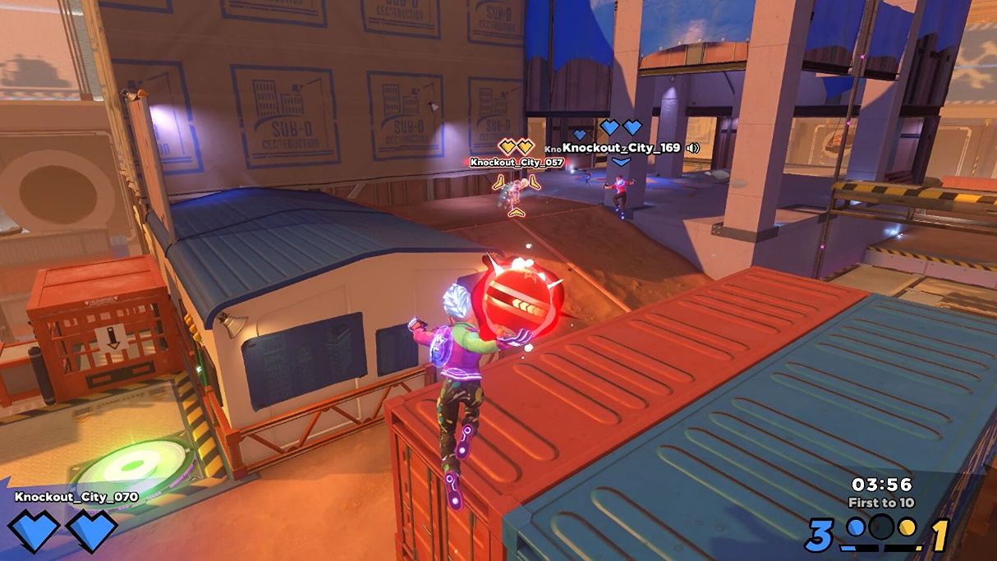

Gambar 4.3

Screenshot game Knockout City

Game kedua yang menjadi inspirasi bagi Splatted adalah Knockout City. Knockout City adalah sebuah game dodgeball yang dibuat oleh Velan Studios dan dipublish pada Mei 2021. Di game ini player dengan 3 player lain akan melempar bola ke satu sama lain. Bola yang dibidik akan memiliki sifat homing menuju targetnya. Sang pelempar bisa melempar bola setelah bidikan selesai atau memalsukan lemparannya. Sang penangkap bisa melakukan dash untuk menghindari bola yang datang ke arahnya atau menangkap bola tersebut, kedua aksi tersebut memiliki masa dimana penangkap terbuka lebar dan dapat dilempari bola tanpa bisa melakukan apa apa. Tapi bila bola berhasil ditangkap, maka bola tersebut akan menjadi lebih cepat dan susah ditangkap.

1. Gameplay
2. UI
3. Special Ball
4. Level Design
5. Aspek Inspirasi

Dari game ini kita akan mengambil konsep lempar tangkap bola ini. Dimana setiap player bisa memalsukan lemparan dan bila bola ditangkap, tidak hanya bolanya makin cepat tapi bola ini akan meraih lebih banyak skor bila kena.Sistem tangkap ini cocok untuk Splatted karena kita merasa bila kemampuan untuk memalsukan lemparan dan mempertinggi resiko saat bola sudah ditangkap berkali kali akan membuat game lebih menarik.

1. Spelunky 2

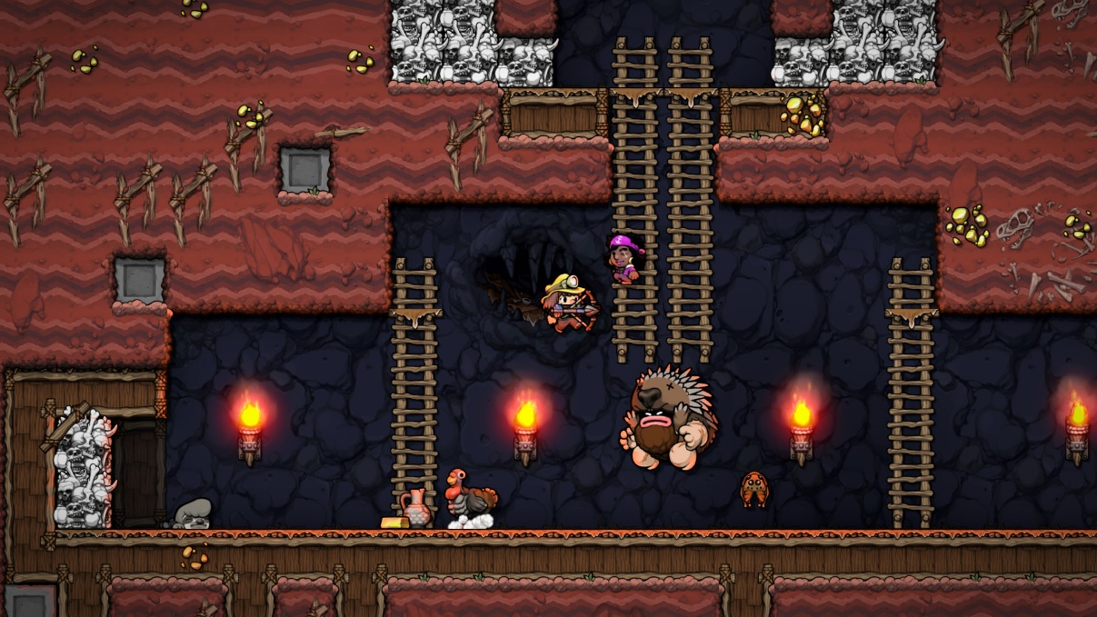

Gambar 4.3

Screenshot game Spelunky 2

Game ketiga dan terakhir adalah Spelunky 2. Spelunky 2, dirilis pada September 2020 oleh MossMouth merupakan sebuah Rogue-Like dimana sang player melakukan explorasi gua atau Spelunking, dari situ didapat namanya Spelunky. Di game ini player menjelajahi sebuah gua, dalam gua ini terdapat banyak musuh dan perangkap, dan kadang kadang toko - toko. Bagian paling menarik dari game ini adalah seluruh gua ini dibuat secara procedural (kecuali level yang ada boss karena nanti pengalamannya sangat berbeda dari yang diinginkan).

Penjelasan lengkap dari Algoritma yang dipakai terdapat di sini[2] (hanya bisa dibuka di browser basis chrome). Secara singkatnya setiap level memiliki grid berukuran 4 X 4, dimana setiap bagian memiliki 3 tipe grid, tipe 1 memiliki jalan ke kiri dan kanan, tipe 2 memiliki arah ke kiri, kanan dan bawah sementara tipe 3 memiliki arah kiri, kanan dan atas. Seluruh metode pembagian level ini telah ditentukan dan tidak sepenuhnya acak. Lalu Spelunky juga memakai sebuah template yang nantinya bisa diperciki dengan tile – tile yang berbeda / baru.

1. Story
2. Gameplay
3. UI
4. Weapon
5. Items
6. Level Generation
7. Aspek Inspirasi

Dari Spelunky 2 bisa diambil bahwa random yang ada tidak bisa benar – benar random. Bila terjadi benar – benar random maka akan sulit untuk player menemukan jalan menuju level selanjutnya. Tapi karena itu kita ingin mencoba untuk membuat level sepenuhnya menggunakan dadu. Untuk melihat apakah bisa membuat peta yang bagus dengan algoritma – algoritma evolusi.

1. Wikipedia, Battle pass - Wikipedia. https://en.wikipedia.org/wiki/Battle_pass
2. Spelunky Generator Lessons, Darius Kazemi, https://tinysubversions.com/spelunkyGen/